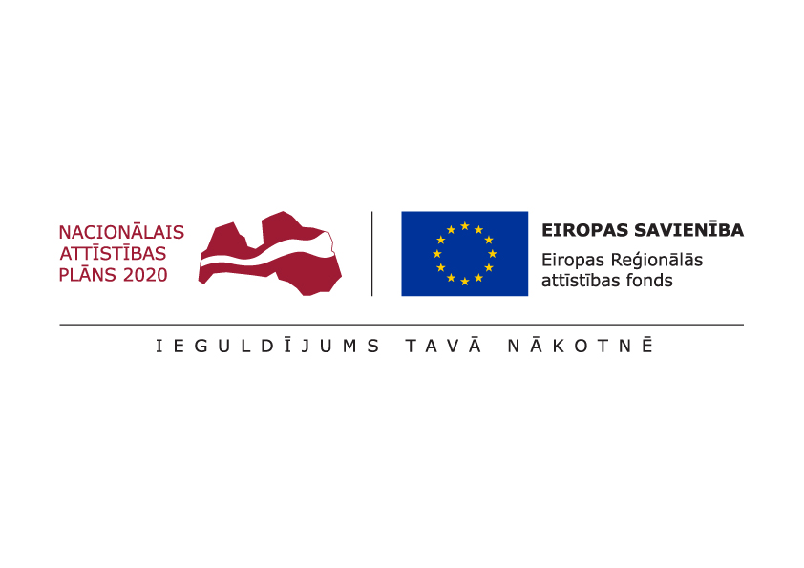

ERAF projekts "Loģiski vienotais datu centrs"

Iekšlietu ministrijas Informācijas centrs sadarbībā ar Valsts akciju sabiedrību "Latvijas Valsts radio un televīzijas centrs" 2018.gada 26.aprīlī uzsāka Eiropas Reģionālās attīstības fonda darbības programmas "Izaugsme un nodarbinātība" 2.2.1. specifiskā atbalsta mērķa "Nodrošināt publisko datu atkalizmantošanas pieaugumu un efektīvu publiskās pārvaldes un privātā sektora mijiedarbību" 2.2.1.1. pasākuma "Centralizētu publiskās pārvaldes IKT platformu izveide, publiskās pārvaldes procesu optimizēšana un attīstība" ietvaros Projekta "Loģiski vienotais datu centrs" (turpmāk – projekts) īstenošanu.
Projekta mērķis ir izveidot drošu, viegli paplašināmu, un augstas pieejamības koplietošanas infrastruktūru, kurā tiks darbinātas gan esošās, gan jaunajā Eiropas Savienības fondu plānošanas periodā izstrādājamās iestāžu informācijas sistēmas. Projekta ietvaros tiks izveidots ietvars, kurā iestādes saņems centralizētus IKT koplietošanas infrastruktūras pakalpojumus atbilstoši to darbības vajadzībām.

Lai nodrošinātu Projekta izstrādi un ieviešanu:
- 2016.gada 16.decembrī tika noslēgts līgums Nr.SL-2016/60 ar SIA “Analytica” par IKT Pakalpojumu attīstības koncepcijas izstrādi 38 720 EUR (t.sk. 21% PVN 6720 EUR) apmērā;
- 2018.gada 17.septembrī tika izsludināts slēgts konkurss “Integrētās datu centra platformas modernizēšana, programmatūras jauninājumu un tehniskā atbalsta abonēšana uz 4 gadiem” (ID Nr.IeM IC 2018/9), ar paredzamo līgumcenu 3 719 008 EUR, kura ietvaros uz projektu attiecināmā summa sastāda 1 926 429 EUR, bez PVN;
- 2018.gada 21.septembrī tika izsludināts atklāts konkurss “Datu krātuvju klastera paplašināšana” (ID Nr.IeM IC 2018/14) ar paredzamo līgumcenu 310 000 EUR, bez PVN;
- papildus minētajiem iepirkumiem līdz 2018.gada beigām EIS ietvaros ir plānota Tehniskās infrastruktūras un tās darbināšanai nepieciešamās ražotāja sērijveida programmatūras iegāde par kopējo paredzamo līgumcenu 1 450 000 EUR, bez PVN.
- 2019.gada 22.janvārī Iekšlietu ministrija izdod Rīkojumu Nr. 1-12/117 «Par Eiropas Reģionālās attīstības fonda Projekta «Loģiski vienotais datu centrs» uzraudzības padomes izveidošanu.
- 2019.gada 27.februārī Iekšlietu ministrija sasauca projekta uzraudzības padomes sēdi, kuru vadīja Iekšlietu ministrijas valsts sekretārs D.Trofimovs un sēdē piedalījās pārstāvji no IeM, IeM IC, VARAM un CFLA, lai izvērtētu projekta norisi un ar tā ieviešanu saistītus aktuālus jautājumus;
- 2019.gada 18.martā Centrālā finanšu un līguma aģentūra pārbaudīja Informācijas centra 2019.gada 11.februārī iesniegto maksājumu pieprasījumu par pārskata periodu līdz 2018.gada 31.decembrim un apstiprināja projekta attiecināmos izdevumus 2 088 591,64 EUR apmērā (tiešie izdevumi), t.sk. Eiropas Savienības finansējums 1 775 302,89 EUR un valsts budžeta finansējums 313 288,75 EUR, par datu krātuvju klāsteru paplašināšanas un infrastruktūras iekārtu tehniskās infrastruktūras, un tās darbināšanai nepieciešamās sērijveida programmatūras iegādi datu centru modernizēšanai;
- 2019.gada 9.aprīlī IeM Informācijas centrs, pamatojoties uz Ministru kabineta 2015.gada 17.novembra noteikumiem Nr.653 “Darbības programmas “Izaugsme un nodarbinātība” 2.2.1. specifiskā mērķa “Nodrošināt publisko datu atkalizmantošanas pieaugumu un efektīvu publiskās pārvaldes un privātā sektora mijiedarbību” 2.2.1.1.pasākuma “Centralizētu publiskās pārvaldes IKT platformu izveide, publiskās pārvaldes procesu optimizēšana un attīstība īstenošanas noteikumi” 10. un 12.punktu, un saskaņā ar Finansējuma saņēmēja ERAF darbības programmas “Izaugsme un nodarbinātība” 2.2.1. specifiskā atbalsta mērķa “Nodrošināt publisko datu atlkalizmantošanas pieaugumu un efektīvu publiskās pārvaldes IKT platformu izveide, publiskās pārvaldes procesu optimizēšana un attīstības” īstenoto projektu Nr.2.2.1.1/17/I/023 “Loģiski vienotais datu centrs”, noslēdza sadarbības līgumu Nr.SV-2019/35 ar VAS “Latvijas Valsts radio un televīzijas centrs” par sadarbību līguma Nr.SV-2019/35 1.pielikumā “Sadarbības partnera apliecinājums” un paredzētajā Valsts elektronisko sakaru pakalpojumu centra līgumā noteiktajā sadarbības apjomā.
- 2019.gadā ir veiktas serveru tehnikas un tās darbināšanai nepieciešamās infrastruktūras iegādes datošanas platformas kapacitātes paplašināšanai un sērijveida programmatūras iegādes mākoņdatošanas platformas pārvaldības risinājuma paplašināšanai otrajā datu centrā 1 405 436,73 EUR apmērā (t.sk. Eiropas Savienības finansējums 1 194 621,22 EUR un valsts budžeta finansējums 210 815,51 EUR).
- Kopumā projektā uz 2019.gada 27.novembri ir apgūts 79% finansējums un veiktas izmaksas kopsummā 3 533 038,77 EUR apmērā (t.sk. Eiropas Savienības finansējums 3 003 082,95 EUR un valsts budžeta finansējums 529 955,82 EUR).
- 2020.gadā ir veiktas serveru tehnikas un tās darbināšanai nepieciešamās infrastruktūras noslēguma iegādes datošanas platformas kapacitātes paplašināšanai un sērijveida programmatūras iegādes mākoņdatošanas platformas pārvaldības risinājuma paplašināšanai, nodrošināta nepieciešamo procesu aprakstu izstrāde un veiktas attiecīgo darbinieku apmācības. Projekts ir pabeigts un realizēts pilnībā piešķirto finanšu līdzekļu ietvaros.
Projekta kopējās izmaksas sastāda 4 500 000 EUR, t.sk. Eiropas Reģionālās attīstības fonda finansējums 3 825 000 EUR un valsts budžeta finansējums 675 000 EUR.
Projekts tiek īstenots no 2018.gada 26.aprīļa līdz 2021.gada 25.aprīlim. Projekts tiks īstenots 36 mēnešu laikā.
Informācija atjaunota uz 2021.gada 25.aprīli.
Kontaktpersona:
Projekta vadītājs: Intars Ločmelis
Tālrunis: 67208244
e-pasts: intars.locmelis@ic.iem.gov.lv

